智能窗帘使用说明

目录

智能窗帘使用说明 1

一 连线图 2

1. 原理图 2

2. PCB效果 3

3. 实物效果 4

4 APP效果 5

5 功能概括 5

（1）硬件端 5

（2）APP端 6

（3）云平台使用（阿里云）（需要可以找我获取） 6

（4）演示视频 6

二 底层代码使用方式 6

1. 使用说明 6

2. 下载程序 7

三 APP使用方式 10

1. 下载APP 10

四 程序架构及修改（通用） 11

# 一 连线图

## **1. 原理图**

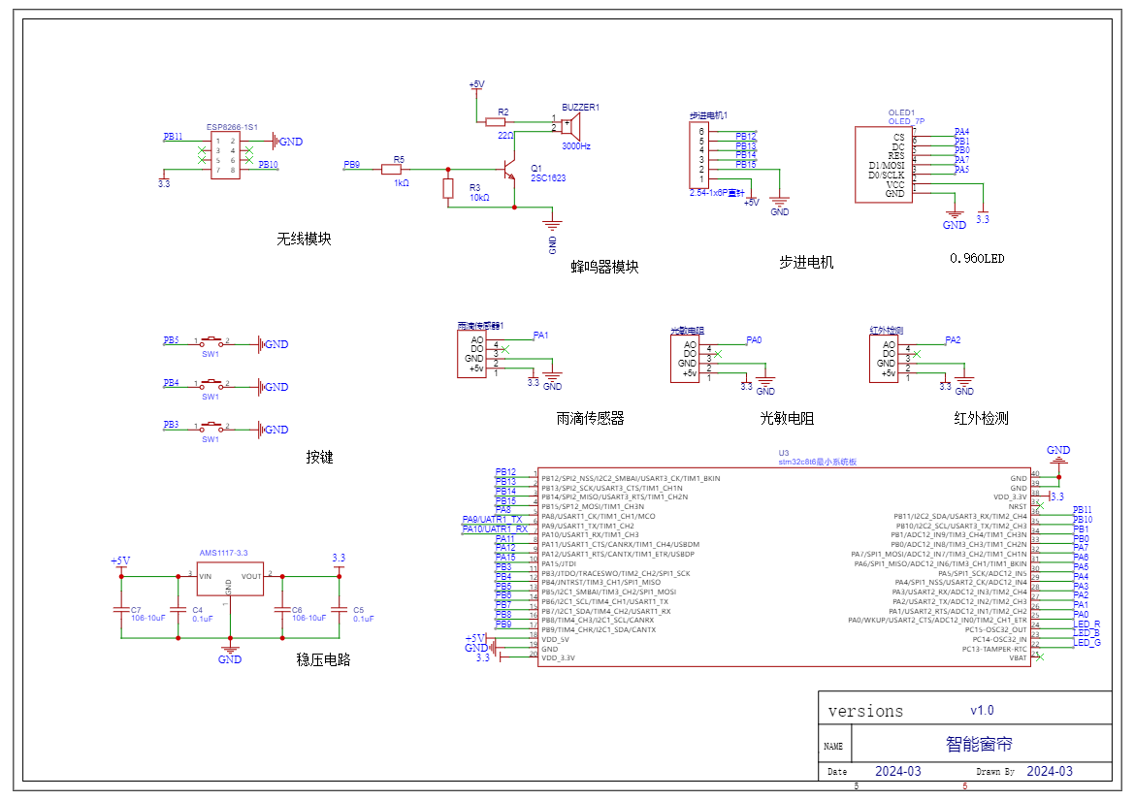

2. 开发板本身自带一个LED ，这个LED作为我们查看网络连接状态和获取数据状态的说明

（1）OLED显示屏中会显示联网状态，若MCU上面的的LED处于闪烁状态，则说明我们的设备处于正常运行，若LED灯不再闪烁，请按复位键将程序手动复位一次

（2）硬件每隔5秒会向APP传输一次数据。

热点名字：NET密码：12345678，请使用2.4GHZ频率的无线网。

## 2. PCB效果

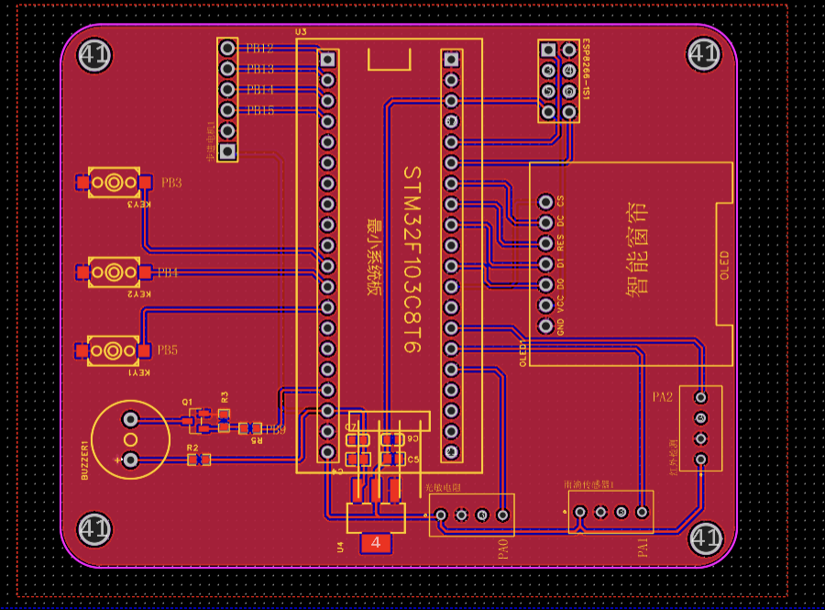 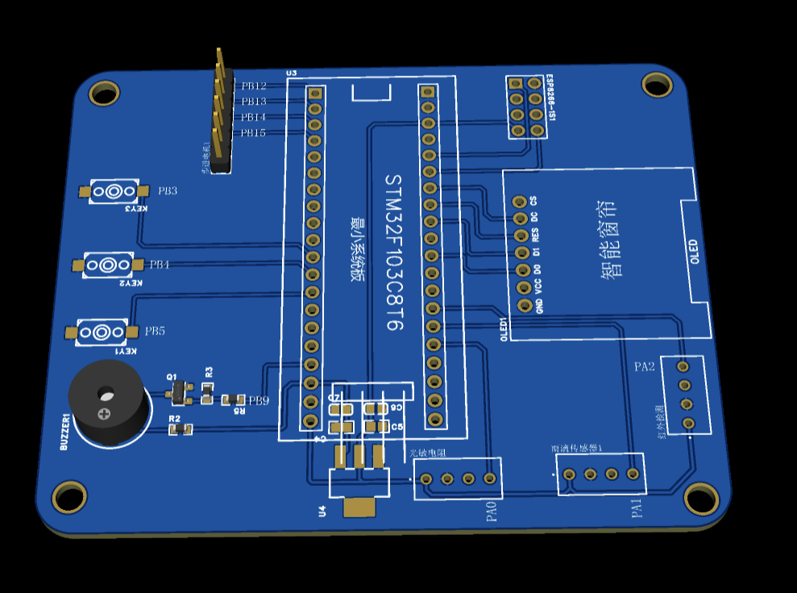

## 3. 实物效果

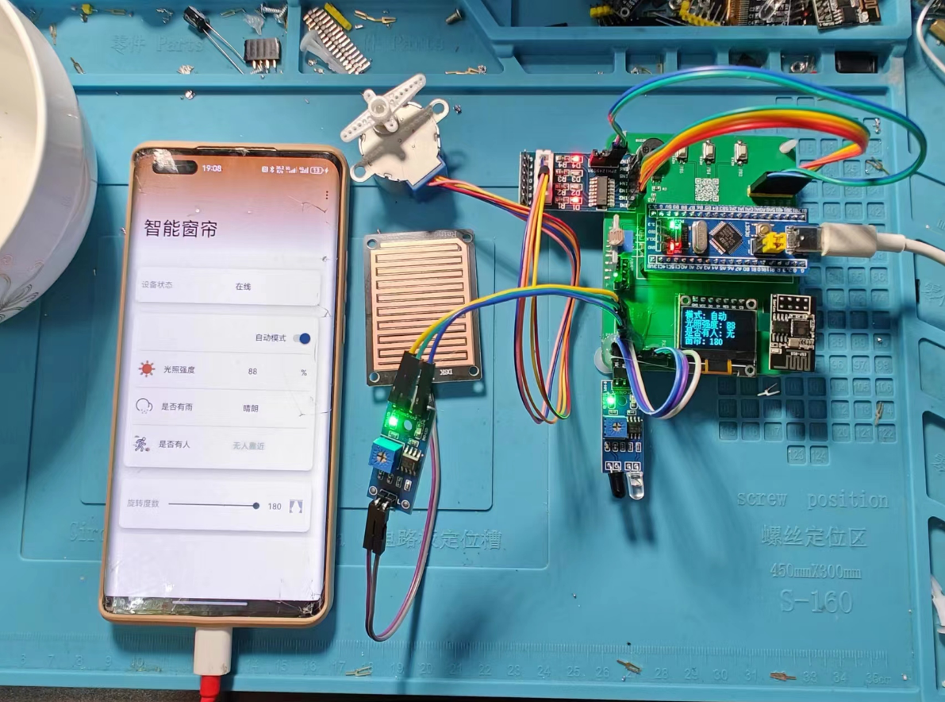

## 4 APP效果

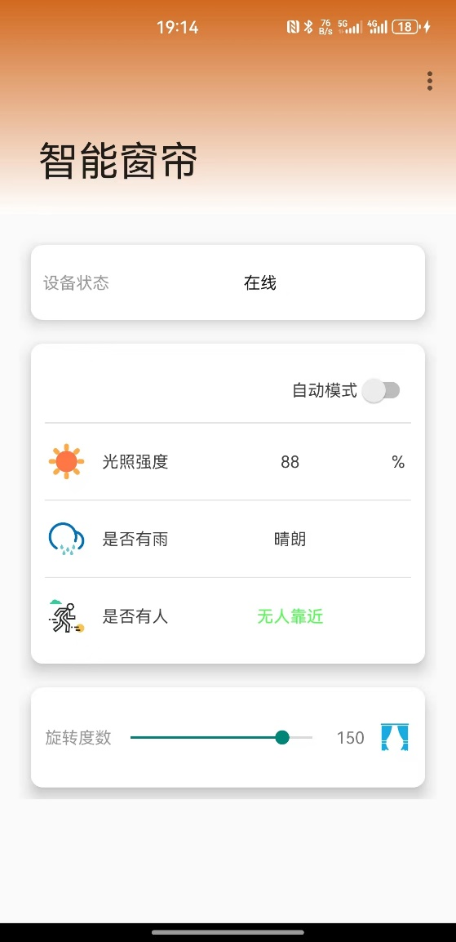

## 5 功能概括

### （1）硬件端

1. 光敏电阻：用于检测光照强度；
2. 0.96寸OLDE：用于显示当前设备状态和模式；
3. 步进电机：用于模拟窗帘的收缩过程；
4. Wife模块：用于设备联网，实现远程APP操作；
5. 按键模块：可用于模式的切换，实现时钟的校准功能
6. 红外检测模块：检测是否有人
7. 雨滴传感器：检测是否下雨

### （2）APP端

1. 使用MQTT协议与设备进行信息交互；
2. 可远程控制窗帘的模式以及状态
3. 可采集到底层设备数据并且展示到界面UI中

### （3）云平台使用（阿里云）（需要可以找我获取）

使用MQTT协议进行数据交互，可查看设备在线情况；

# 二 底层代码使用方式

## 1. 使用说明

（1）. 使用的时候设备会自动连接WIFI

热点名字：NET密码：12345678，请使用2.4GHZ频率的无线网。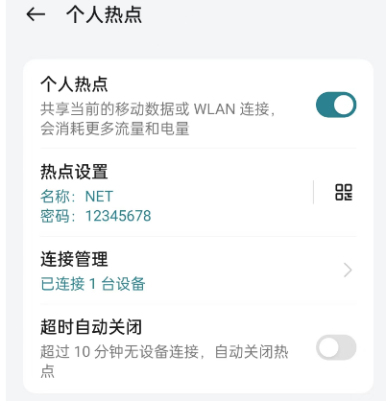

（2）. 当设备处于正常状态的时候，开发板上面的LED会处于闪烁的状态。

（3）.板载按键可按照视频演示进行使用。

（多看视频，视频中有完整功能演示）

（多看视频，视频中有完整功能演示）

（多看视频，视频中有完整功能演示）

## 2. 下载程序

1. 先根据原理图进行连线，连接好以后在做后面的操作
2. 打开手机热点 热点名字：NET密码：12345678
3. 打开程序（硬件由工作室出的可以忽略下载程序这部分）
4. 打开程序（硬件由工作室出的可以忽略下载程序这部分）

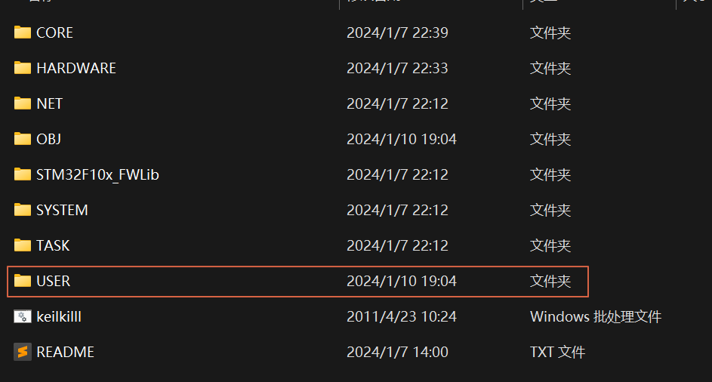

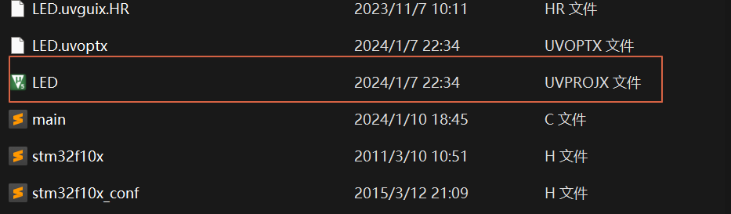



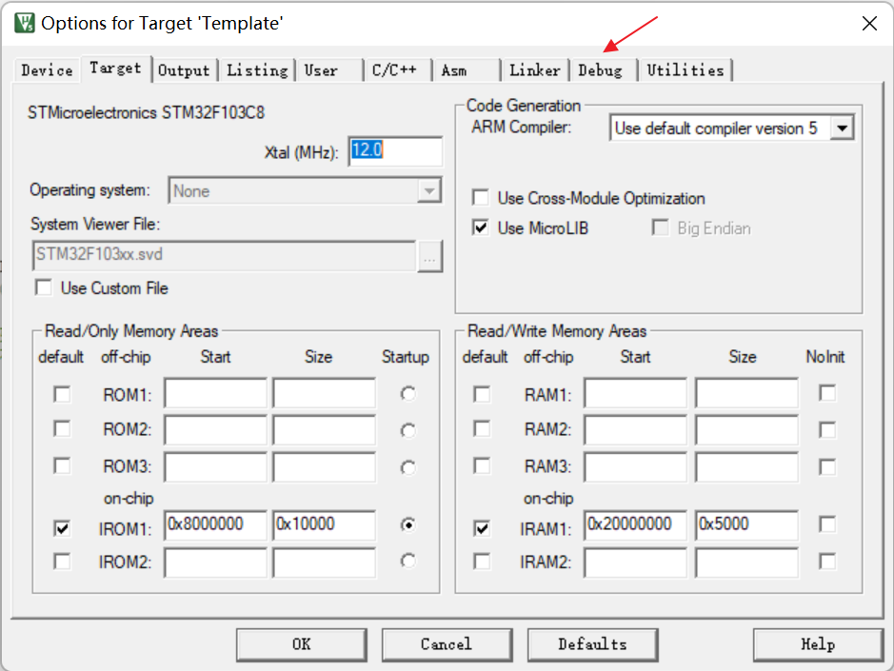

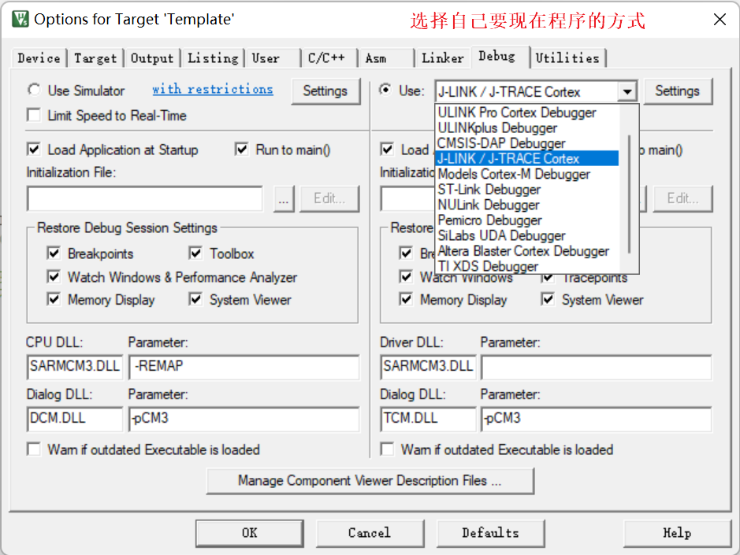

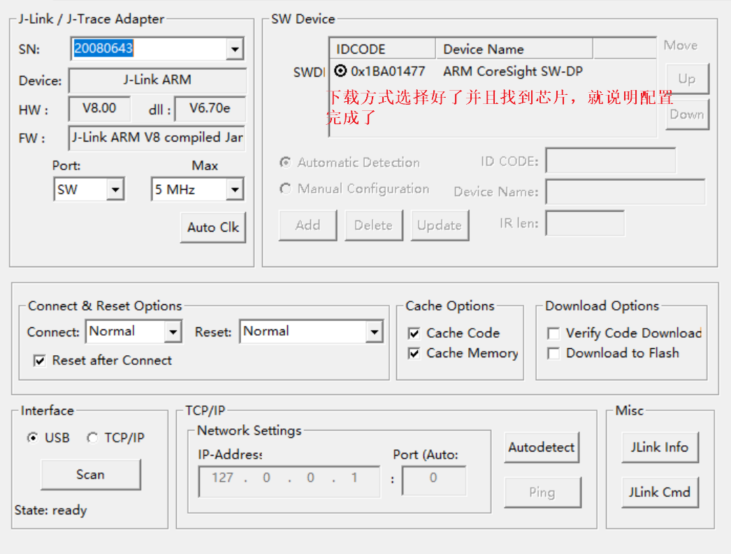 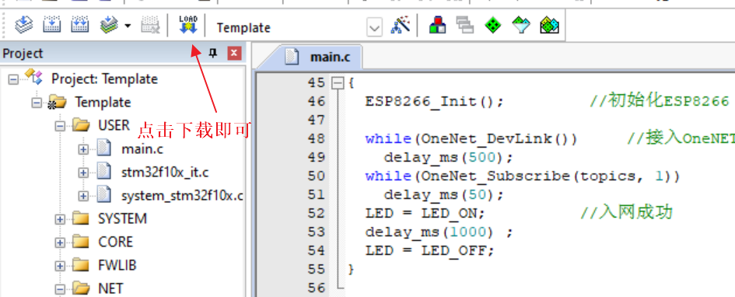

# 三 APP使用方式

## 1 下载APP

（1）操作方式：

使用Android手机安装APK进行操控

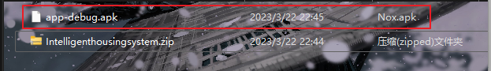

安装Android studio导入项目使用模拟器

（2）使用说明

打开APP后设备会自动订阅MQTT主题，等待1-5秒APP会自动获取到设备上的数据，若5秒内没有获取到设备数据，则请检测设备是否在线，若在线，则请重新打开APP进行数据的获取

# 四 程序架构及修改（通用）

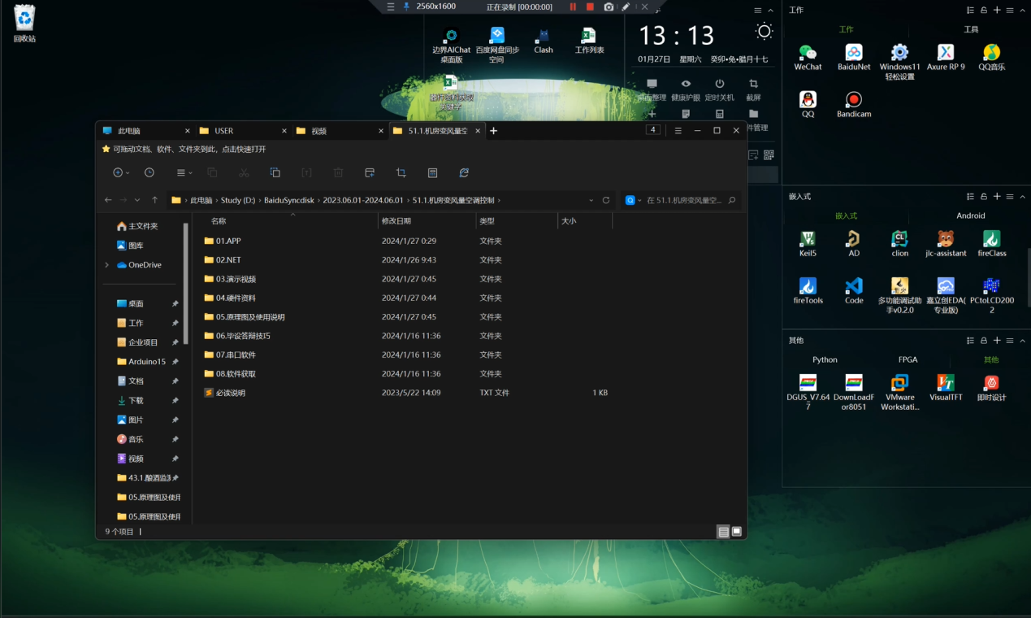APP参数修改

